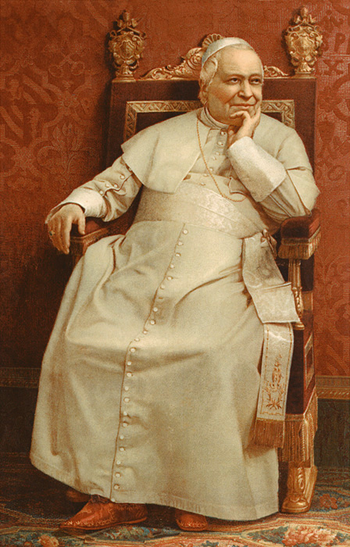 **Papa Pio IX**

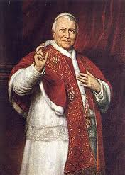Papa Pio IX nacque il 13 maggio 1792 a Senigallia col nome di Giovanni Maria Mastai Ferretti da Girolamo (membro della nobile famiglia dei conti Mastai Ferretti) e Caterina Solazzi, fu nominato sacerdote nell'aprile del 1819, divenne arcivescovo di Spoleto nel 1827, qui gestì con abilità, moderazione e una certa apertura, i moti del 1831. Il 14 marzo del 1848 Pio IX concesse la costituzione. Poco dopo, lo Stato Pontificio si trovò impegnato in una guerra contro l'Austria per l'indipendenza italiana. Ma il 13 aprile 1848 una speciale commissione cardinalizia impose lo sganciamento del Papa dal movimento patriottico italiano. Il 24 novembre 1848, lo stesso Pio IX fuggì da Roma nottetempo travestito da prete, rifugiandosi a Gaeta presso Ferdinando II delle Due Sicilie. La Repubblica Romana, diretta dal triumvirato composto da Giuseppe Mazzini, Aurelio Saffi e Carlo Armellini, pur nella sua breve vita riuscì ad emanare una tra le più avanzate costituzioni del mondo la quale riservava comunque ampie guarentigie al Pontefice. Pio IX si appellò alle potenze straniere affinché gli fosse restituito il potere temporale e la Francia repubblicana del Bonaparte si affrettò ad inviare un corpo di spedizione di 7000 soldati al comando del generale Oudinot. Il 30 aprile 1849 i francesi furono sconfitti da Garibaldi nella battaglia di Porta Cavalleggeri, ma grazie ai copiosi rinforzi che nel frattempo avevano ricevuto, i francesi, nonostante la resistenza che incontrarono, riuscirono a far breccia nelle mura del Gianicolo e a conquistare Roma il 30 giugno1849 dove fecero ingresso il 3 luglio 1849. Il Papa fece ritorno a Roma il 12 aprile 1850 ed abrogò la Costituzione concessa nel marzo di due anni prima. Papa Pio IX morì a Roma il 7 febbraio 1878 dopo aver ripetuto più volte “*Parti o anima cristiana”* baciando il crocifisso e l'immagine della Madonna. Fu sepolto in Vaticano.